Tehniskā specifikācija

Pretendents sagatavo finanšu piedāvājumu – darbu tāmi, pamatojoties uz tehniskajā specifikācijā norādītajiem darba aprakstiem un apjomiem.
Paredzētais darbu izpildes laiks: 2 (divi) mēneši.
Būvdarbu apraksts pārbrauktuvei
- Nomainīt pārbrauktuves dzelzsbetona plātnes;
- Nomainīt gulšņus zem pārbrauktuves dzelzsbetona plātnēm;
- Dzelzsbetona pārbrauktuves plātnēm jābūt piestiprinātām pie gulšņiem vai koka brusām, lai izvairītos no plātņu kustības autotransporta braukšanas laikā;
- Nomainīt vai izmazgāt šķembas pamatni zem pārbrauktuves zonas;
- Zem šķembas pamatnes izbūvēt ģeorežģi;
- Visiem maināmiem gulšņiem un jaunām brusām jābūt impregnētām;
- Dzelzsbetona plātnēm jābūt ar leņķdzelžiem augšējā daļā;
- Esošās pārbrauktuves dzelzsbetona plātnes izmēri un skaits: 60x175cm – 12gb, 120x175cm – 6gb;
- Savstarpēji sametināt dzelzsbetona plātnes metāla leņķdzelžus;
- Spraugās starp dzelzsbetona plātnēm un sliedēm izmantot gumijas profilus vai impregnētus koka dēļus;
- Pārbrauktuves remonts jāveic saskaņā ar LR 2010.gada 3.augusta Ministru kabineta noteikumiem Nr. 724 “Dzelzceļa tehniskās ekspluatācijas noteikumi” un 1998.gada 6.oktobra Ministru kabineta noteikumiem Nr. 392 “Dzelzceļa pārbrauktuvju un pāreju ierīkošanas, aprīkošanas, apkalpošanas un slēgšanas noteikumi”;
- Pārbrauktuves dzelzsbetona plātnes jāizvēlas pēc iespējas, lai būtu mazāk sadur šuves;
- Dzelzsbetona plātnes vietā pieļaujams aizbetonējums ar armēta betonu;
- Dzelzsbetona ārējās plātnes tālāku galu no sliedes montēt uz dzelzsbetona pārsedzes blokiem 200x200mm to apbetonējot;
- Pēc būvdarbu pabeigšanas atjaunot esošo segumu;
- Pārbrauktuves kategorija – IV, neregulējams;
- Būvdarbu laikā nepieciešamos tehnoloģiskos pārtraukumus (“logus”) vilcienu kustībā saskaņot ar AS “Ventspils Grain Termināls” dzelzceļa infrastruktūras atbildīgu personu – Jevgeniju Kļaderu - 25448297;
- Garantijas laiks pārbrauktuves remonta darbiem un materiāliem - 2 gadi;
- Pēc būvdarbu pabeigšanas demontētas dzelzsbetona plātnes aizvest uz Ventspils brīvostas pārvaldes noliktavu Fabrikas ielā 6, demontētas koka gulšņus utilizēt.

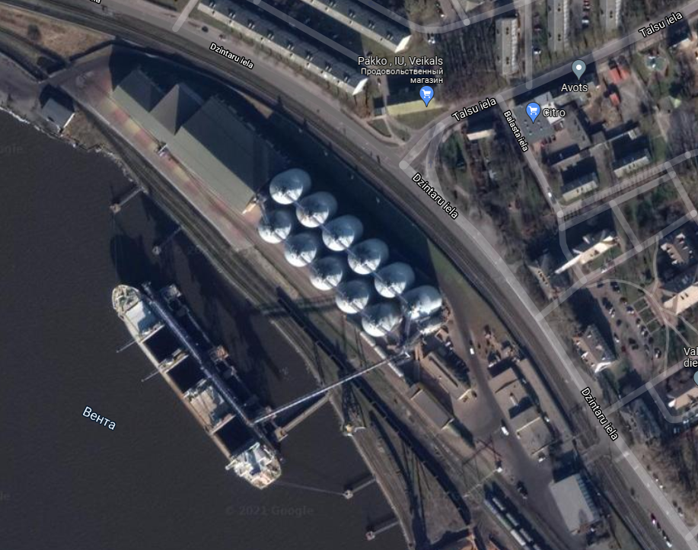
Foto 1. Objekta atrāšanas vieta

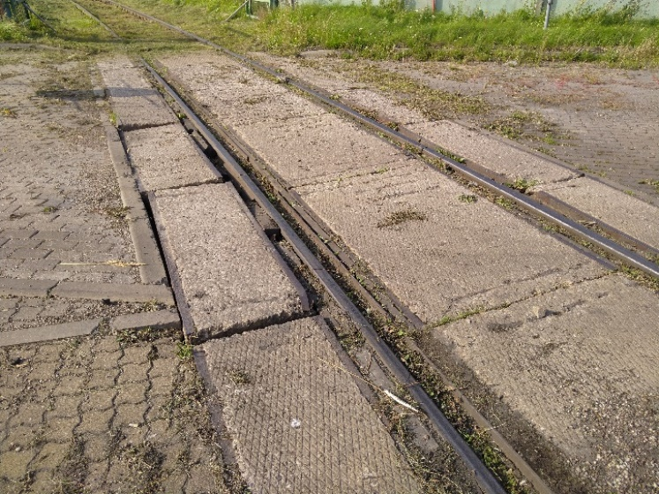  Foto 2. Pārbrauktuve | 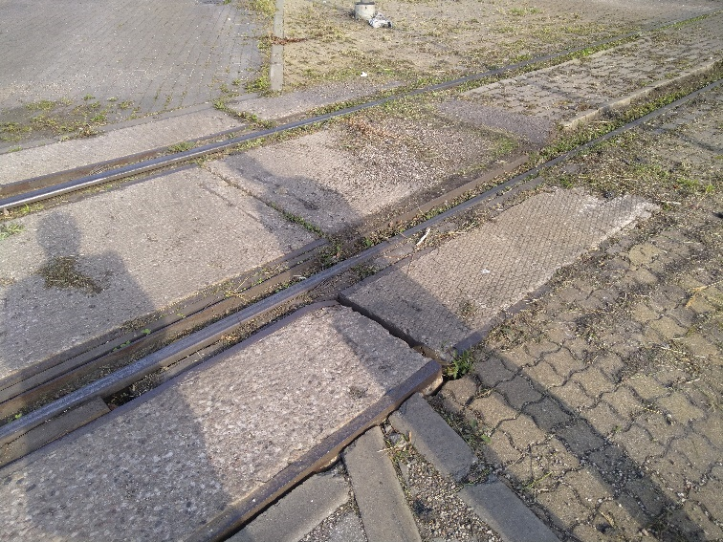  Foto 3. Pārbrauktuve
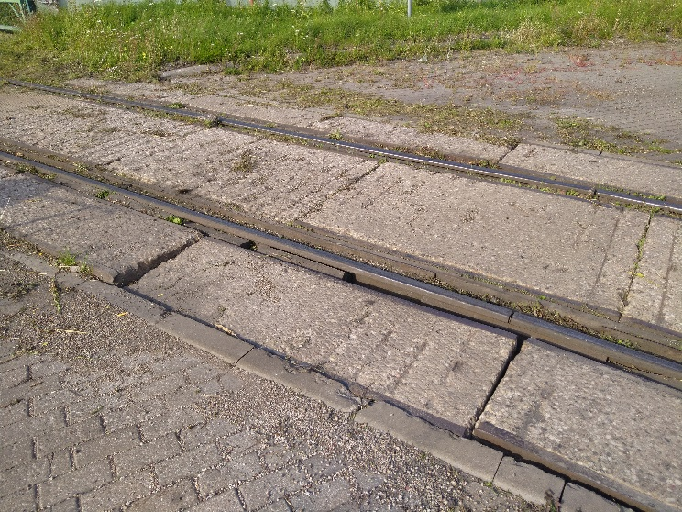  Foto 4. Pārbrauktuve | 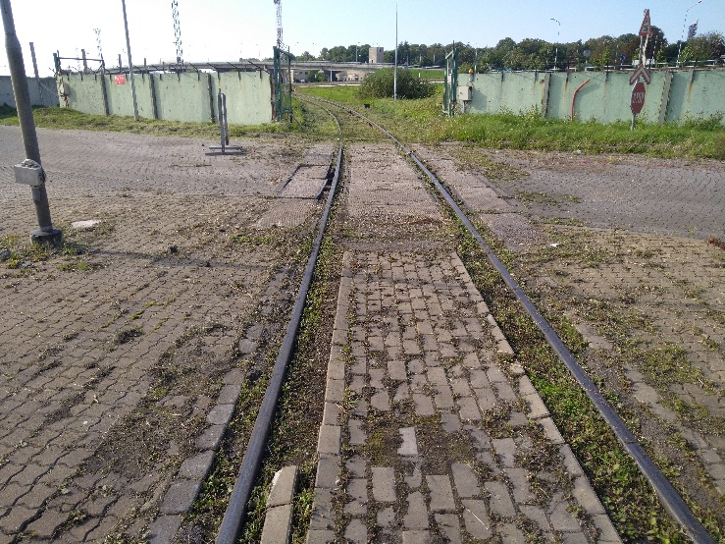  Foto 5. Pārbrauktuve
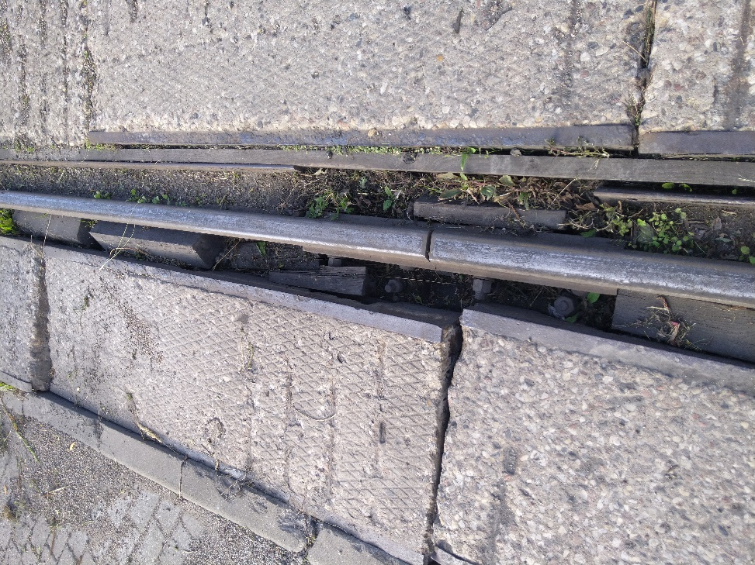  Foto 6. Pārbrauktuve | 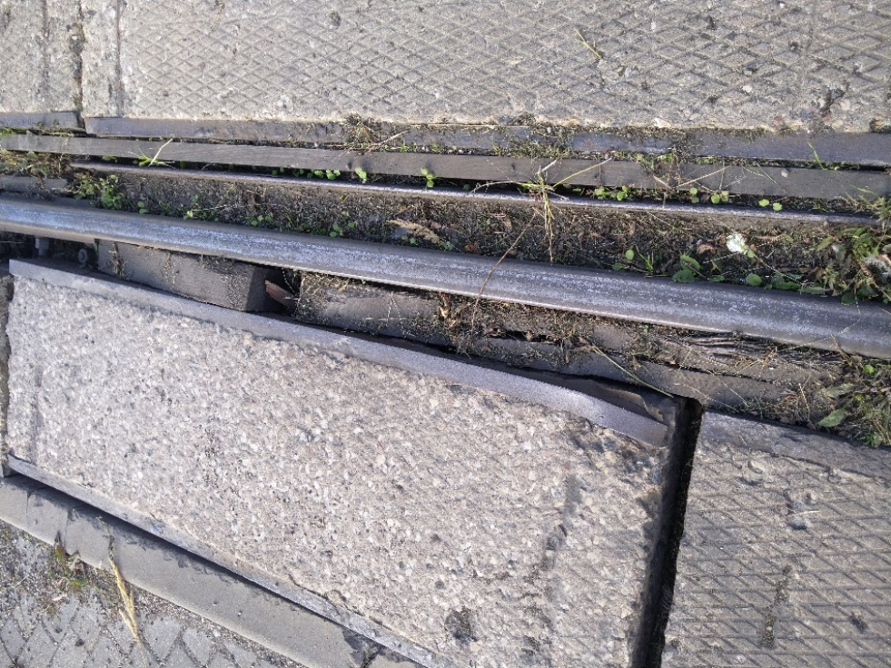  Foto 7. Pārbrauktuve

Būvdarbu apraksts 11a ceļam.
- Nepieciešams likvidēt iesēdumu dzelzceļa pievedceļā Nr. 11a pirms svariem 55 m garumā;
- Nepieciešamības gadījumā nomainīt sapuvušas gulšņus zem remontējamās vietas;
- Papildināt šķembas pamatni zem remontējamās vietas;
- Visiem maināmiem gulšņiem jābūt impregnētiem;
- Iesēdumu remontu jāveic saskaņā ar LR 2010.gada 3.augusta Ministru kabineta noteikumiem Nr. 724 “Dzelzceļa tehniskās ekspluatācijas noteikumi” un citiem saistošiem dokumentiem;
- Pirms būvdarbu uzsākšanas sazināties ar AS “Ventspils Grain Termināls” dzelzceļa infrastruktūras atbildīgu personu – Jevgeniju Kļaderu (25448297) lai precizēt iesēduma parametrus;
- Būvdarbu laikā nepieciešamos tehnoloģiskos pārtraukumus (“logus”) vilcienu kustībā saskaņot ar AS “Ventspils Grain Termināls” dzelzceļa infrastruktūras atbildīgo personu – Jevgeniju Kļaderu - 25448297;
- Pēc būvdarbu pabeigšanas atjaunot esošo segumu;
- Garantijas laiks remonta darbiem un materiāliem - 2 gadi;
- Pēc būvdarbu pabeigšanas demontētos koka gulšņus utilizēt.
Foto 8. Objekta atrāšanas vieta

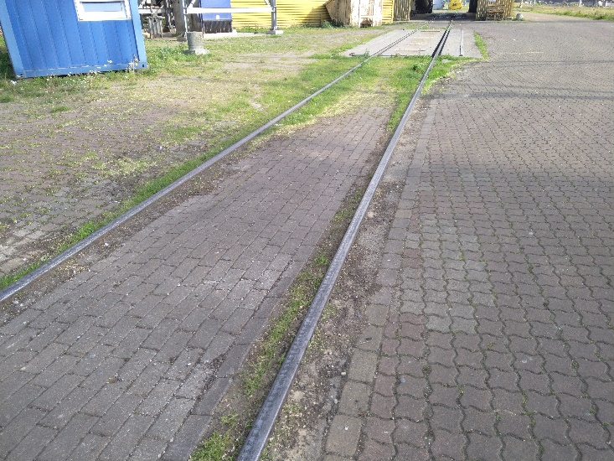  Foto 9. Dzelzceļa pievedceļa Nr.11a iesēdums | 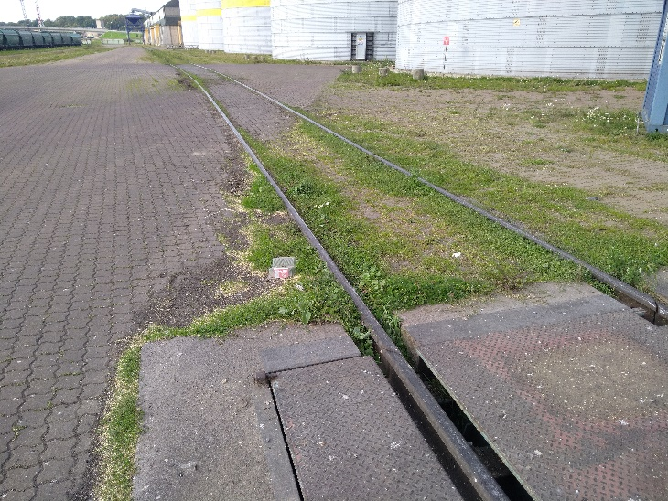  Foto 10. Dzelzceļa pievedceļa Nr.11a iesēdums

Tehnisko specifikāciju sagatavoja Ventspils Brīvostas pārvaldes tehniskās nodaļas būvinženieris:
Borislavs Kapitonovs 25480225.

